**Naslov naloge: Naša četica koraka**

**Kategorija** (označi vse primerne): 🞏 **4 OŠ** 🞏 **5 OŠ** 🞏 **6 OŠ** 🞏 **7 OŠ** 🞏 **8 OŠ x 9 OŠ**  
 x 1 SŠ x 2 SŠ x 3 SŠ x 4 SŠ

**Tip naloge:** 🞏 izdelava od začetkax popravljanje 🞏 dopolnjevanje

**Programerski koncepti: x** zanke **x** pogoji x spremenljivke **x** operatorji x podprogrami 🞏 rekurzija

**Zasnovana na** (če obstaja, URL naloge, na kateri temelji): FMF - ŠPIRI 2010

**Predlagatelj** (ime, priimek, e-pošta): Aleš Drinovec, ales.drinovec@guest.arnes.si

**Besedilo naloge:**

Dokler je vsako število večje ali enako od svojega predhodnika, rečemo, da imamo opraviti z naraščajočo četo števil. Sestavi funkcijo, ki za dan niz celih števil ločenih z vejico vrne niz najdaljše čete v tem nizu števil.

Primer:

funkcija pri vhodu: besedilni niz iz števil: “1,2,3,1,2,3,4,1,2”

vrne: niz najdaljše čete: “1,2,3,4”

Popravi funkcijo, da bo opravila svoje delo.

**Mreža** (če gre za premikanje po mreži):

**Testni primeri** (če je poleg osnovnega še kakšen):

vhod: »1,2,3,4,5,6,7«, izhod: »1,2,3,4,5,6,7«

vhod: »1,2,3,1,2,3,4,5« izhod: »1,2,3,4,5«

**Delčki na voljo**:

premik desno, premik dol, premik gor, premik levo, obarvaj polje (vpiši enico)

zanke

zaznavanje: obarvano polje

spremenljivke, seznami

pogoji

funkcije

**Maksimalno dovoljeno število delčkov**:

**Vnaprej podana koda** (če je):

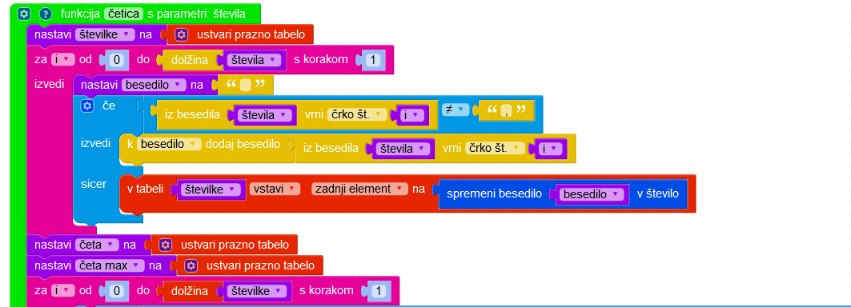

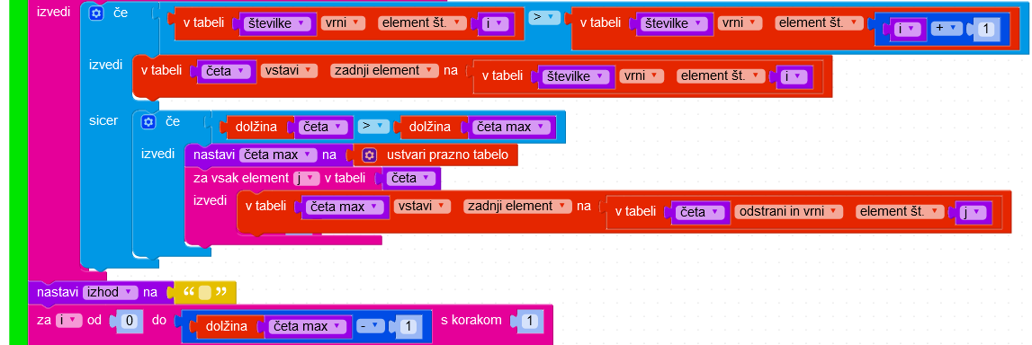

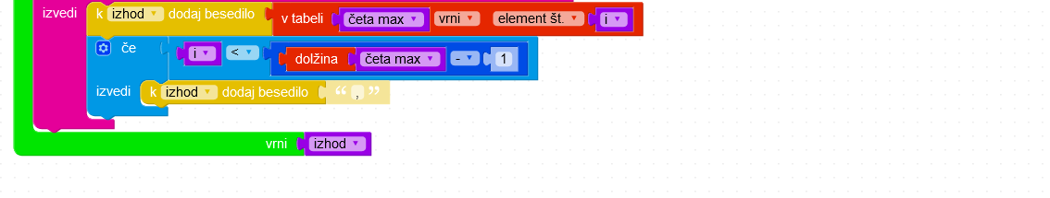

**Rešitev**:

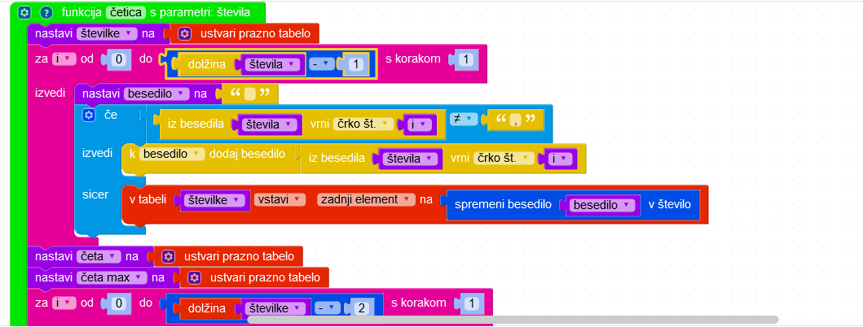

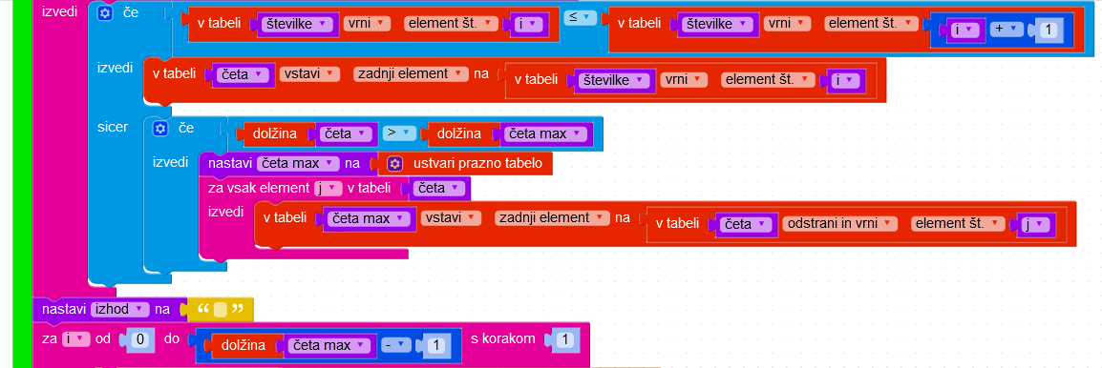

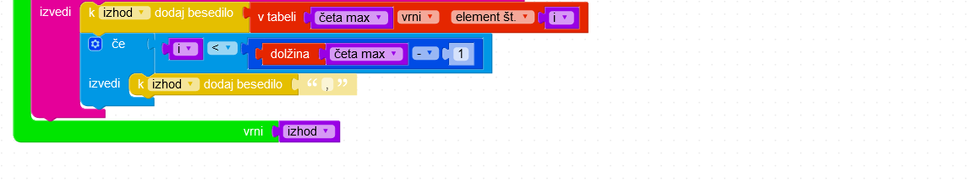

**Opombe za tehnično izdelavo:**